二年级下册数学第三单元达标金卷A

（时间：60分钟 满分：100分）

|  |  |  |  |  |  |  |
| --- | --- | --- | --- | --- | --- | --- |
| 题号 | 一 | 二 | 三 | 四 | 五 | 总分 |
| 得分 |  |  |  |  |  |  |

一、认真填一填（第3题8分，其余每空1分 计14分）

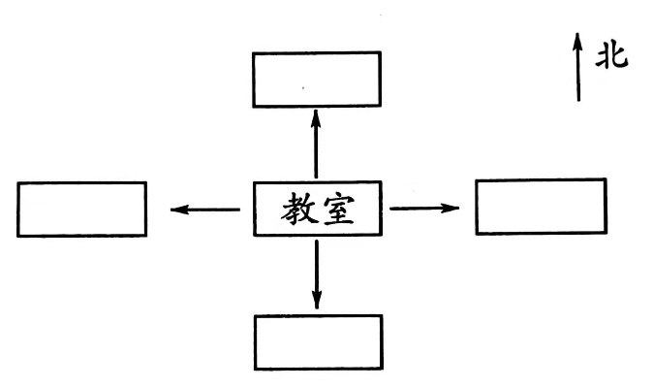1.二（1）班教室的东面是黑板，西面是文化墙，南面是盆景，北面是书架，根据前面的信息，把下面的平面图补充完整。

2.东和南之间的方向叫（ ），西和南之间的方向叫（ ）。

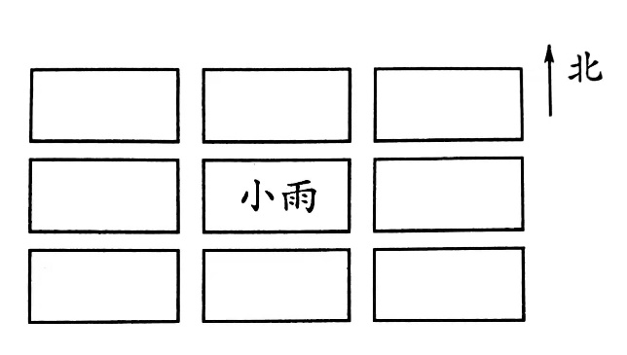3.请根据下面的信息，将小朋友的名字写在合适的方框内。

（1）丁丁坐在小雨的西面；

（2）小明坐在小雨的西南面；

（3）兰兰坐在小雨的东北面；

（4）小雨的东南面是小娟。

二、慎重选一选（每空3分 计15分）

1.树叶向西摆动，说明起（ ）风了。

①东 ②西 ③南

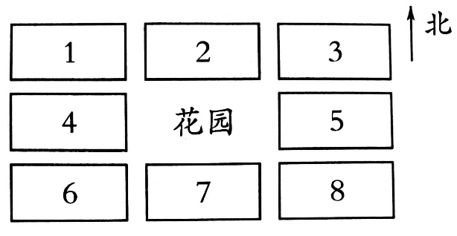2．少年宫在花园的西北面，少年宫

在（ ）号位置，喷泉在花园的东

南面，喷泉在（ ）号位置。

①1 ②3 ③8

3.邮局在银行的南面，报社在银行的北面，报社在邮局的（ ）面。

①南 ②北 ③东北

4.如果小玲家在小云家的西北方，那么小云家在小玲家的（ ）方。

①东北 ②东南 ③西北

三、仔细判一判（计24分）

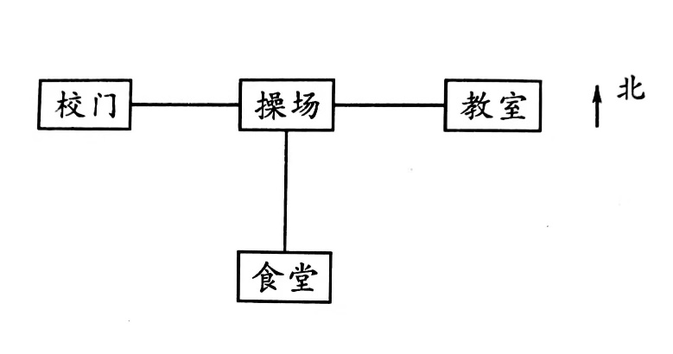教室在操场的西面（ ）；

食堂在校门的东北面（ ）；

操场在食堂的北面（ ）；

校门在操场的南面（ ）；

教室在食堂的西南面（ ）；

操场在校门的东面（ ）。

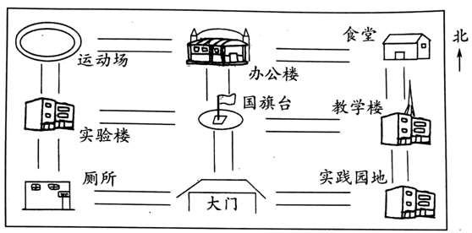四、美丽的校园（计24分）

看图辨认方向后回答问题：

（1）面对学校平面图，上方是（ ）面，下方是（ ）面，左边是（ ）面，右边是（ ）面。

（2）实验楼在国旗台的（ ）面，办公楼在国旗台的（ ）面，教学楼在国旗台的（ ）面，大门在国旗台的（ ）面。

（3）运动场在实验楼的（ ）面，在办公楼的（ ）面，实践园地在大门的（ ）面，在教学楼的（ ）面，食堂在办公楼的（ ）面，在教学楼的（ ）面。

（4）说一说，运动场、食堂、实践园地、厕所分别在国旗台的什么方向？

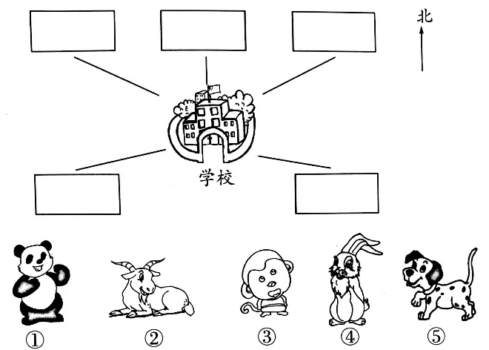五、仔细辨，定方位（计25分）

小熊猫住在学校的东南面；

山羊住在学校的北面；

小猴住在学校的东北面；

小兔住在学校的西南面；

小狗住在学校的西北面。

二年级下册数学第三单元达标金卷A

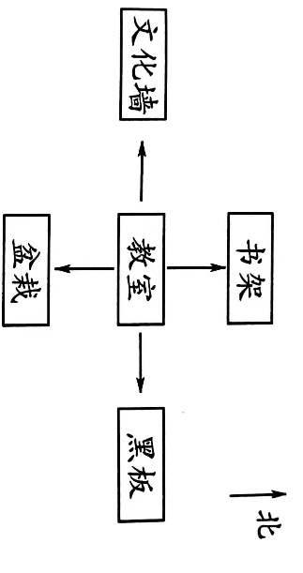（参考答案）

一、认真填一填（第3题8分，其余每空1分 计14分）

1.

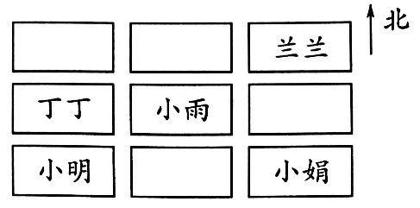2.东南 西南

3.

二、慎重选一选（每空3分 计15分）

1.① 2.① ③ 3.② 4.②

三、仔细判一判（计24分）

× × √ × × √

四、美丽的校园（计24分）

（1）北 南 东 西 （2）西 北 东 南

（3）北 西 东 南 东 北

（4）运动场在国旗台的西北方向；食堂在国旗台的东北方向；实践园地在国旗台的东南方向，厕所在国旗台的西南方向。

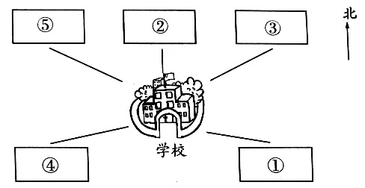五、仔细辨，定方位（计25分）